1.- Seleccionar todos los alumnos de una localidad mostrando su nombre, apellidos y teléfono.

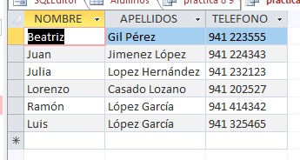

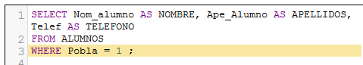

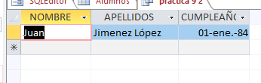2.- Seleccionar todos los alumnos de un curso mostrando su nombre, apellidos y fecha de nacimiento

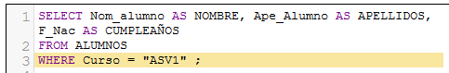

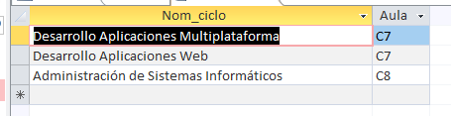4.- Seleccionar todos los cursos que tienen más de X horas lectivas mostrando el curso y el aula.

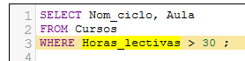

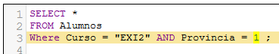6.- Seleccionar los alumnos que pertenecen a un curso y a una localidad.

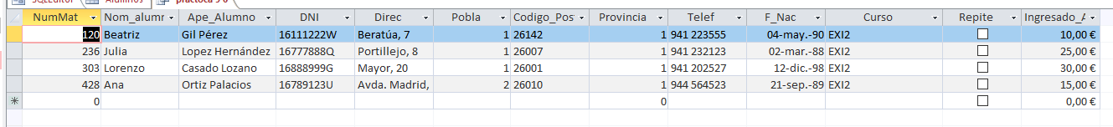

8.- Seleccionar todos los datos de un curso y todos los alumnos matriculados en él.

